DOKUMENTACE ZAKLADAČE D212

Obsah

Úvod 3

Motory 6

Pneumatická ruka 6

Optický senzor 6

Tlačítkový panel 7

Přílohy 7

# Úvod

Model zakladače v učebně D212 pracuje se dvěma krkovými motory, které využívají adresový systém. To znamená, že je nutné každému motoru zaslat 4bit adresu s novou pozicí ještě před tím, než chceme po motoru, aby se spustil.

Zakladač je dále vybaven manipulační rukou, která dokáže uchopit a zvednou předmět. Na této ruce je 5 snímačů. Jsou zde 4 snímače jako zpětná vazba oznamující skutečnou polohu ruky a jeden PIR senzor, který snímá přítomnost předmětu pod rukou (ne přímo v ruce).  
Rukou můžeme pohybovat nahoru a dolů (přenášecí a ukládací poloha) a můžeme ji otevřít a sevřít (pustit předmět a uchopit předmět). Ruka je jediný pneumatický komponent modelu.

Vertikální i horizontální motor mají své tzv. HOME pozice. Tyto pozice jsou jakési kalibrační místa, díky kterým dokážeme srovnat odchylky např. po násilném vypnutí při pohybu ramene, nebo po manuálním pohybu ramene, když je motor vypnutý. Oba motory mají stejnou adresu 15 (1111) pro svou HOME pozici. **Všechny adresy jsou popsány na straně 4.**

Celý systém pracuje na napětí 24 VDC a má svůj vlastní zdroj 230 VAC/ 24 VDC.

Všechny výstupy a vstupy snímačů, ruky a motorů jsou vyvedeny na hlavní shield s pěti konektory pro 5 sběrnic k připojení PLC. **Všechny piny jsou popsány na straně 3.**

Celý systém je navrhnut tak, aby bylo možné přizpůsobit si funkci zakladače podle sebe. Zakladač má i hardwarovou ochranu proti nárazu do pater, ale **POUZE VE VERTIKÁLNÍM SMĚRU!** Je na programátorovi, aby si ošetřil i možnost nárazu do patra ve směru horizontálním (např. při vertikální poloze mezi patry).

Popis pinů/svorek

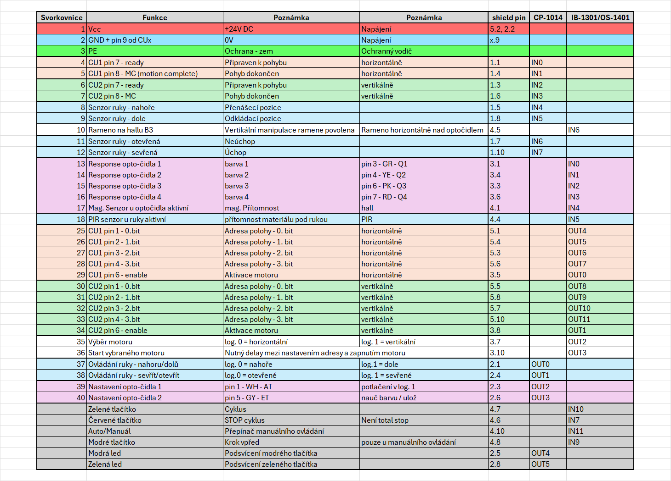

Dostupné pozice motorů

Popis stavů zakladače v přiloženém programu

# Motory

Budu zde uvádět příklad na motoru pro horizontální pohyb, ale vertikální pracuje úplně stejně, až na jednu věc. Vertikální motor má blokaci proti pohybu v případě, že rameno není nad opto-čidlem (pokud lze s motorem pohnout, pin „Vertikální manipulace ramene povolena“ je v log.1).

Motory akceptují 4bit adresu pro nastavení cíle pohybu. Motor je před spuštěním potřeba aktivovat pomocí pinu „Aktivace motoru“. Dále je nutné zvolit buď vertikální, nebo horizontální motor pomocí „Výběr motoru“. Pokud máme nastavenou adresu, vybrán motor a vybraný motor je aktivován (aktivován by měl být po celou dobu, co je program aktivní, aby si zabránilo nežádanému posunu), pak můžeme motor spustit pomocí „Start vybraného motoru“.

Nutné je, aby se start a zbytek operací neprovedl naráz. Mezi nastavením adresy, vybráním motoru a startem je nutný delay (prodleva).

Po celou dobu, co je motor v pohybu, vysílá log. 0 na „Pohyb dokončen“. Tato hodnota je stejná i v případě, že je motor přepnut do ručního režimu (tzv. HMI). HMI lze vypnout přímo na ovladači motoru, a to pomocí Menu -> Settings -> HMI Control -> off.

# Pneumatická ruka

Nejjednodušší část modelu je právě ruka. Rukou lze pohnout nahoru a dolů a lze ji sevřít a rozevřít. Tímto způsobem můžeme uchopit předmět a položit jinam. Pokud je ruka nahoře, PIR senzor, indikující přítomnost předmětu pod rukou, je ve správné pozici pro detekci.

Takto je možné vytvořit program, který zjistí, jestli je přítomen předmět a případně ho zvedne.

Jak jsem již psal, ruka má taktéž 4 senzory indikující její polohu. Tyto senzory lze použít jako zpětnou vazbu a vypsat chybu v případě, že např. není v systému vzduch a ruka se nemůže pohnout.

# Optický senzor

Opto-senzor je schopen rozeznat barvu, podle odrazu světla. 4 barvy jsou by měli být již naskenovány: Modrá, Červená, Stříbrná a Zelená.

Pro správné skenování barvy je nutné rameno poslat do pozice pro spodní 1. patro (viz. str. 4) a následně sjet dolů i rukou (aby byl předmět úplně u čidla a zároveň i u hallovy sondy). Hallova sonda nám dokáže určit, zda se jedná o magnetický předmět, nebo ne. Log. Signál je poslán na pin „Mag. Senzor u opto-čidla aktivní“ (viz. str. 3).

Barva je následně poslána pomocí jednoho ze čtyř bitů „Response opto-čidla x“.

# Tlačítkový panel

Model je vybaven panelem se třemi tlačítky (zelené, červené a modré) a jedním spínačem. Zelené a modré tlačítko je podsvíceno. Každé tlačítko má vlastní nezávislí vstup do PLC a navzájem nejsou nijak propojena. To samé platí i pro LED podsvícení tlačítek. Jednotlivé piny jsou popsány na straně 4. V přiloženém programu jsou tlačítka nastavena následovně:

Zelené: Start/Pokračování  
Červené: Přerušení sekvence (ne reset)  
Modré: Krok sekvence (v případě manuálního režimu)  
Spínač: Přepínač manuální/automatický režim

Zelená LED: Svítí v případě provozu, Bliká v případě zastaveného cyklu  
Modrá LED: Svítí v případě manuálního ovládání

# Přílohy

Dokumentace ke snímači barev: <https://www.sick.com/media/pdf/8/58/058/dataSheet_CS84-P1112_1028226_cs.pdf>

Použité motory: <https://www.festo.com/net/supportportal/files/504180/mtr-dci_en.pdf>

Použitý program: <https://github.com/MineDragonCZ/SPSZL-PLC-Zakladac>